越前市避難行動要支援者避難支援計画 個別避難計画 表面

避難行動要支援者本人フリガナ |  |  |  |  |  |  |  | 避難支援者情報①  （避難行動要支援者を支援する人） | フリガナ
避難行動要支援者本人氏名 |  |  |  |  |  |  |  |  | 氏名（団体名）
避難行動要支援者本人生年月日 |  |  | 性 別 |  |  |  |  |  | 住所
避難行動要支援者本人住所 |  |  |  |  |  |  |  |  | 連絡先 | 電話番号①：  電話番号②：
避難行動要支援者本人電話番号 |  |  |  |  |  |  |  | 避難支援者情報②  （避難行動要支援者を支援する人） | フリガナ
避難支援等を  必要とする事項 | 要介護認定度：  身体障害者等級：  知的障害者等級：  精神障害者等級： |  |  |  |  |  |  |  | 氏名（団体名）
 |  |  |  |  |  |  |  |  | 住所
 |  |  |  |  |  |  |  |  | 連絡先 | 電話番号①：  電話番号②：
 |  |  |  |  |  |  |  | ※（重要）上記避難支援者の選定にあたっては、上記避難支援者の個人情報（フリガナ、氏名（団体名）、住所、連絡先等）を避難支援等関係者間で共有することに同意頂いた方を避難支援者としてください。避難支援等関係者の定義は本頁末尾に記載しています。
避難時に配慮しなくてはならない事項 | あてはまるすべてに☑  □立つことや歩行ができない □音が聞こえない（聞き取りにくい）  □物が見えない（見えにくい） □言葉や文字の理解がむずかしい  □危険なことを判断できない □顔を見ても知人や家族とわからない  □その他（ ） |  |  |  |  |  |  | 自宅から避難場所までの経路  ※風水害、震災、原子力それぞれ記入ください。  ※地図は添付できません。文字で記入ください。 | （風水害）  （震災）  （原子力）  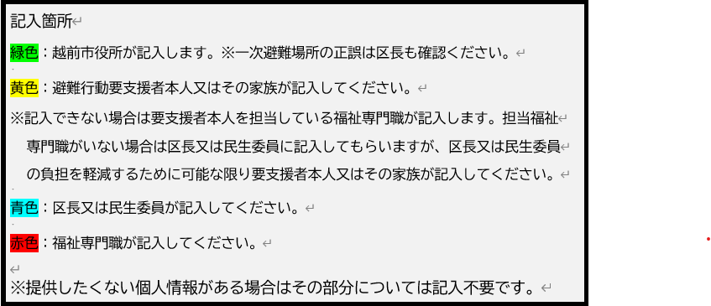
独居、同居家族有無 | （例）終日独居・日中独居・終日家族と同居・その他（ ）
緊急時の連絡先① | フリガナ |  |  |  | 要支援者との関係
 | 氏名（団体名）
 | 住所
 | 連絡先 | 電話番号①：  電話番号②：
緊急時の連絡先② | フリガナ
 | 氏名（団体名） |  |  |  | 要支援者との関係
 | 住所
 | 連絡先 | 電話番号①：  電話番号②：
越前市避難行動要支援者避難支援計画 個別避難計画 裏面
避難行動要支援者本人氏名 |  |  | 水害時一次避難場所
 |  |  | 水害時広域避難場所
避難行動要支援者本人住所 |  |  | 震災時一次避難場所
 |  |  | 震災時広域避難場所
心身状態等 | 主な疾患・障害 |  | 市内避難場所一覧  QRコード  ※原子力災害時の避難（越前市は  UPZです）及び市内全域の避  難場所を確認できます。 | ■文字数制限より上記一次避難場所記載は一部省略があります。また、一次避難場所は随時変更がありますので、下記市内避難場所一覧も随時ご確認ください。  ※上記一次避難場所と、下記市HPの一次避難場所が若干異なる町内がありますので、どちらが正しいか区長様から市へご連絡ください。  ■班や個人毎に避難場所が異なるなど、避難場所が上記と異なる場合、正確な避難  場所は表面「自宅から避難場所までの経路」で記入ください。上記一次避難場所  に変更がある場合は区長様にて手書き修正ください。  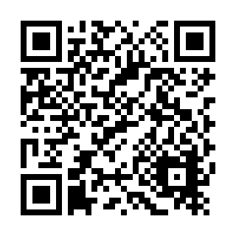  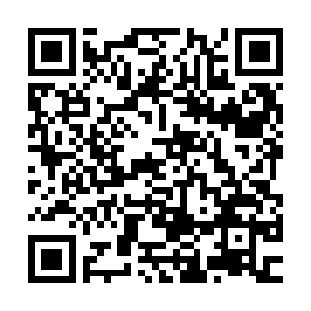  原子力災害時の避難(市HP) 市内避難場所一覧（市HP）（風水害、震災）
 | かかりつけ医療機関
 | 携行医薬種・薬局名  ※災害時に改めて最新・正確な情報を本人や家族・医師等に確認する事とし、本計画記載事項のみを頼りに投薬しないこと。 | ※薬の名称や量、服用時期等は頻繁に変更があり、都度確認が必要である為、上記には詳細記載不要です。
 | 介護・医療機器 |  | その他特記事項
持病・アレルギー・
伝えたい身体状況等
 | 災害情報入手方法 |  | 福祉避難所  優先対応要否 | ①単身かつ自身の不調を伝えられず、専門知識を有する者の細かい支援を必要とする者  ②要介護３以上で家族の支援が得られない者  ③区分４以上の障がいをもっている者  ④その他止むを得ない事情により広域避難場所の福祉スペースで避難生活ができない者
避難場所等へ行く等、
移動する時の留意事項
 | 避難場所で必要な物や  留意事項 |  |  | 上記内該当番号 詳細（ ）  ※上記いずれかの項目に該当し、在宅避難できない場合は、福祉避難所を優先対応します。
 | その他避難行動及び避難生活等に係る特記事項 |  | 初回計画確認・修正  担当福祉事業所 | 確認福祉事業所名：  確認福祉事業所連絡先：
 |  |  | 前回計画確認・修正  担当福祉事業所 | 確認福祉事業所名：  確認福祉事業所連絡先：
 |  |  | 今回計画確認・修正  担当福祉事業所  避難行動要支援者本人等署名欄 | 福祉事業所名： 福祉事業所連絡先：  避難行動要支援者本人又はその家族計画確認署名日：令和 年 月 日  避難行動要支援者本人又はその家族計画確認署名【 】
日頃から利用している
施設名
※共有されたくない情報がある場合はその情報は記入不要です。作成した個別避難計画は表面末尾記載の避難支援等関係者間で共有されます。共有を希望しない場合は市へご連絡ください（0778-22-3081）。

避難支援等関係者とは、避難行動要支援者本人に関係する、避難支援者（近隣住民、自主防災組織の構成員、自警消防隊、消防団等の、避難行動要支援者本人の避難支援等を実施する者）、自主防災組織（区長）、民生委員・児童委員、消防団、消防機関、警察、社会福祉協議会、相談支援専門員、介護支援専門員、地域包括支援センター、福祉事業所、福祉推進員、自治振興会、避難行動要支援者本人が居住する地域の近隣町内の自主防災組織（区長）、避難行動要支援者本人が居住する地域の近隣町内の民生委員・児童委員及びその他避難支援等関係者です。

